МОНТАЖ ИЗДЕЛИЯ
Монтаж изделия должна проводить организация, имеющая допуск к монтажным работам.
МОНТАЖ ИЗДЕЛИЯ
1. Подготовить ровную горизонтальную поверхность под установку барьера.
2. Пробурить 2 ямы диаметром 350 мм на глубину 500 мм. Размеры между ямами выдержать согласно вышеприведенной схеме. Дно каждой ямы засыпать щебнем слоем 200 мм.
3. Установить стойки барьера в соответствующие ямы, залить бетоном на глубину 300 мм до отметки 0,000 «уровень площадки», дать затвердеть.

Правила хранения, ЭКСПЛУАТАЦИИ и транспортировки

Изделие должно транспортироваться грузовым транспортом с соблюдением правил для конкретного вида транспорта.

Гарантийные обязательства

Изготовитель гарантирует соответствие барьера требованиям технических условий при соблюдении потребительских условий эксплуатации и хранения.
Гарантийный срок эксплуатации – 12 месяцев со дня получения изделия потребителем. Гарантийный ремонт осуществляется только при наличии паспорта.

Сведения о рекламациях

В случае обнаружения дефектов и неисправностей изделия Потребитель имеет право предъявить рекламацию в течение 30 дней с момента получения изделия, изготовитель обязуется удовлетворить требования по рекламации в течение 30 дней с момента её получения.

Свидетельство о продаже

Дата _________ Выдал __________________________

Дата _________ Подпись покупателя________________
ООО «Пумори – Спорт»

Снаряд «Барьер двойной»

Паспорт – описание
ОПС5.000.ПС
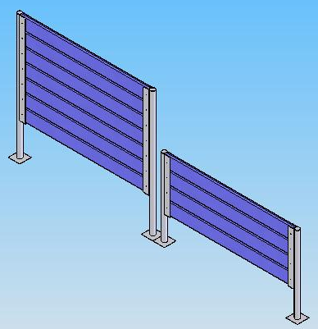

Россия, 620142, г. Екатеринбург, ул. Монтёрская, 3
Тел.: (343) 287-93-70; 287-93-80
E-mail:psp@pumori.ru
www.pumorisport.ru

Техническое описание

Техническое описание предназначено для ознакомления с конструкцией барьера и содержит данные об устройстве изделия, необходимые для обеспечения его правильной эксплуатации
НАЗНАЧЕНИЕ
Снаряд барьер полосы препятствий- изделие предназначено для выгула и дрессировки собак.
Технические данные
Габаритные размеры, не более, мм:
Высота 1310
(В зависимости от нужной высоты)
Ширина 3012
Глубина 100
Вес,кг…………………………………..100
УСТРОЙСТВО ИЗДЕЛИЯ
Устройство изделия представляет собой сварную конструкцию, состоящую из вертикальных труб профильных ф48х3,5 мм, и перемычек из досок пластиковых. Внизу стоек приварены пятки.
Комплектация:
1. Барьер высокий - 1 шт.
2. Барьер низкий - 1 шт.
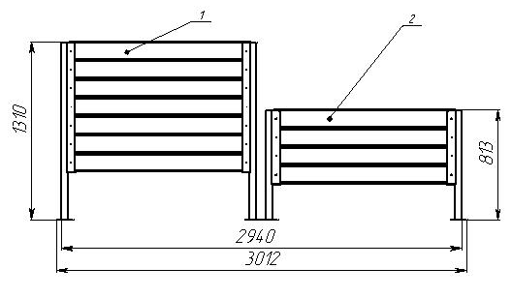
Рис. (1)
Изготовитель оставляет за собой право на изменение конструкции, не ухудшающие эксплуатационные характеристики изделия.

СВИДЕТЕЛЬСТВО О ПРИЕМКЕ
Код изделия: ОПС5
соответствует техническим требованиям конструкторской документации и признано годным для эксплуатации.

Приемку произвел ________________Дата выпуска 20.08.2021г.
^{(роспись )}
Приемку произвел ________________Дата выпуска _________ ^{(роспись кладовщика ПС)}

